读者校外访问系统使用方法
一、登陆地址：https://vpn.lib.xauat.edu.cn
二、登陆方式
用户名：工资号/学号
密码：“我的图书馆”密码（初始密码身份证后6位）
凡持有我校一卡通的师生均可以使用，若遇密码错误等问题可在图书馆主页“我的图书馆”进行修改，或咨询院系学科馆员。
三、使用方法：
1、校外读者登陆上面网址，只能用IE浏览器或360浏览器打开。

2、输入正确的用户名、密码，选择正确的用户组，点击登陆。
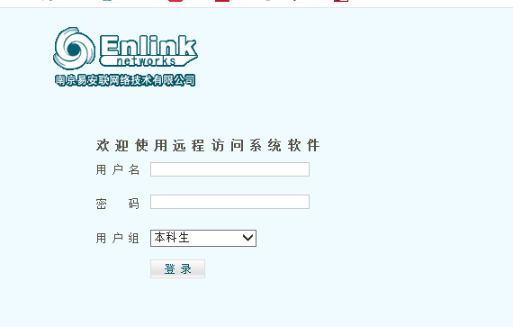
3、客户端在ie内核浏览器下会提示安装控件；在360浏览器下要在兼容模式下运行，控件安装成功后在右下角会出现图标，即为正常；若安装过程中出现安装失败提示，请点击卸载软件“vpn控件下载包”http://lib.xauat.edu.cn/kjtd/rjxz.htm卸载。
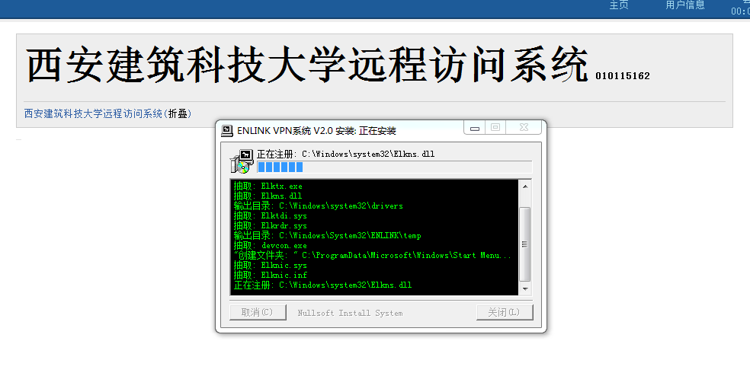
4、点击“图书馆数字资源”即可进入图书馆数字资源列表，只需点击需要的数据资源即可正常检索和下载。
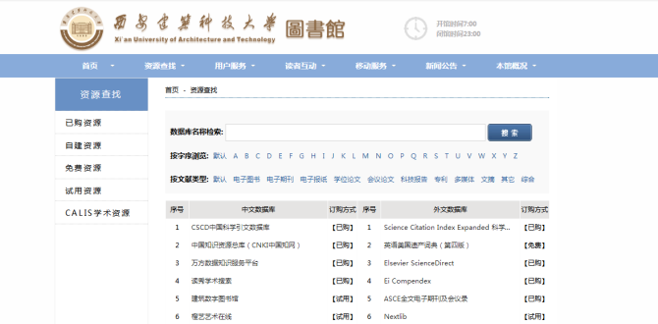
四、说明
目前该设备处于测试期，如有问题请拨打图书馆信息技术部电话82202374或院系学科馆员进行反馈。

